**LAPORAN PRAKTIKUM**

**PEMROGRAMAN I**

**MODUL 1**



**VARIABEL, TIPE DATA, DAN OPERATOR**

**Oleh:**

**M. Anshary NIM. 2410817310008**

**PROGRAM STUDI TEKNOLOGI INFORMASI**

**FAKULTAS TEKNIK**

**UNIVERSITAS LAMBUNG MANGKURAT**

**OKTOBER 2024**

# **LEMBAR PENGESAHAN**

**LAPORAN PRAKTIKUM PEMROGRAMAN I**

**MODUL 1**

Laporan Praktikum Pemrograman I Modul 1 : Variabel, Tipe Data, dan Operator ini disusun sebagai syarat lulus mata kuliah Praktikum Pemrograman I. Laporan Praktikum ini dikerjakan oleh:

Nama Praktikan : M. Anshary

NIM : 2410817310008

|  |  |
| --- | --- |
| Menyetujui,  Asisten Praktikum  Muhammad Ryan Rizky Rahmadi  NIM. 2210817310001 | Mengetahui,  Dosen Penanggung Jawab Praktikum  Helda Yunita, S.Kom., M.Kom.  NIP. 199106192024062001 |

# **DAFTAR ISI**

**LEMBAR PENGESAHAN** 2

**DAFTAR ISI** 3

**DAFTAR TABEL** 5

**DAFTAR GAMBAR** 6

**SOAL 1** 7

**A.** **Source Code** 7

**B.** **Output Program** 8

**C.** **Pembahasan** 8

**SOAL 2** 10

**A.** **Source Code** 10

**B.** **Output Program** 11

**C.** **Pembahasan** 11

**SOAL 3** 13

**A.** **Source Code** 13

**B.** **Output Program** 14

**C.** **Pembahasan** 14

**SOAL 4** 16

**A.** **Source Code** 16

**B.** **Output Program** 17

**C.** **Pembahasan** 17

**SOAL 5** 19

**A.** **Source Code** 19

**B.** **Output Program** 20

**C.** **Pembahasan** 21

**SOAL 6** 22

**A.** **Source Code** 22

**B.** **Output Program** 23

**C.** **Pembahasan** 23

**SOAL 7** 25

**A.** **Source Code** 25

**B.** **Output Program** 26

**C.** **Pembahasan** 27

**SOAL 8** 28

**A.** **Source Code** 28

**B.** **Output Program** 29

**C.** **Pembahasan** 30

**SOAL 9** 31

**A.** **Source Code** 31

**B.** **Output Program** 32

**C.** **Pembahasan** 32

**SOAL 10** 34

**A.** **Source Code** 34

**B.** **Output Program** 35

**C.** **Pembahasan** 36

# **DAFTAR TABEL**

Tabel 1. 1 Source Code Soal 1 Bahasa C 7

Tabel 1. 2 Source Code Soal 1 Bahasa Python 7

Tabel 1. 3 Source Code Soal 2 Bahasa C 10

Tabel 1. 4 Source Code Soal 2 Bahasa Python 10

Tabel 1. 5 Source Code Soal 3 Bahasa C 13

Tabel 1. 6 Source Code Soal 3 Bahasa Python 13

Tabel 1. 7 Source Code Soal 4 Bahasa C 16

Tabel 1. 8 Source Code Soal 4 Bahasa Python 16

Tabel 1. 9 Source Code Soal 5 Bahasa C 19

Tabel 1. 10 Source Code Soal 5 Bahasa Python 20

Tabel 1. 11 Source Code Soal 6 Bahasa C 22

Tabel 1. 12 Source Code Soal 6 Bahasa Python 23

Tabel 1. 13 Source Code Soal 7 Bahasa C 25

Tabel 1. 14 Source Code Soal 7 Bahasa Python 26

Tabel 1. 15 Source Code Soal 8 Bahasa C 28

Tabel 1. 16 Source Code Soal 8 Bahasa Python 29

Tabel 1. 17 Source Code Soal 9 Bahasa C 31

Tabel 1. 18 Source Code Soal 9 Bahasa Python 31

Tabel 1. 19 Source Code Soal 10 Bahasa C 35

Tabel 1. 20 Source Code Soal 10 Bahasa Python 35

# **DAFTAR GAMBAR**

Gambar 1. 1 Screenshot Output Soal 1 Bahasa C 8

Gambar 1. 2 Screenshot Output Soal 1 Bahasa Python 8

Gambar 1. 3 Screenshot Output Soal 2 Bahasa C 11

Gambar 1. 4 Screenshot Output Soal 2 Bahasa Python 11

Gambar 1. 5 Screenshot Output Soal 3 Bahasa C 14

Gambar 1. 6 Screenshot Output Soal 3 Bahasa Python 14

Gambar 1. 7 Screenshot Output Soal 4 Bahasa C 17

Gambar 1. 8 Screenshot Output Soal 4 Bahasa Python 17

Gambar 1. 9 Screenshot Output Soal 5 Bahasa C 20

Gambar 1. 10 Screenshot Output Soal 5 Bahasa Python 20

Gambar 1. 11 Screenshot Output Soal 6 Bahasa C 23

Gambar 1. 12 Screenshot Output Soal 6 Bahasa Python 23

Gambar 1. 13 Screenshot Output Soal 7 Bahasa C 26

Gambar 1. 14 Screenshot Output Soal 7 Bahasa Python 27

Gambar 1. 15 Screenshot Output Soal 8 Bahasa C 29

Gambar 1. 16 Screenshot Output Soal 8 Bahasa Python 29

Gambar 1. 17 Screenshot Output Soal 9 Bahasa C 32

Gambar 1. 18 Screenshot Output Soal 9 Bahasa Python 32

Gambar 1. 19 Screenshot Output Soal 10 Bahasa C 36

Gambar 1. 20 Screenshot Output Soal 10 Bahasa Python 36

# **SOAL 1**

1. Buatlah program yang dapat menghasilkan output dengan menampilkan variabel yang telah didefinisikan serta menampilkan hasil penjumlahan variabel tersebut dalam bahasa Python dan C.

|  |
| --- |
| **Output** |
| Variabel x bernilai 5  Variabel y bernilai 7  Variabel z bernilai 9  Jumlah variabel tersebut adalah 21 |

Simpan coding anda dengan nama: **PRAK101-NIM-Nama.py** dan **PRAK101-NIM-Nama.c**

## **Source Code**

|  |  |
| --- | --- |
| 1  2  3  4  5  6  7  8  9  10  11 | #include<stdio.h>  int main(){      int bil1=5;      int bil2=7;      int bil3=9;  printf("Variabel x bernilai %d\n", bil1);  printf("Variabel y bernilai %d\n", bil2);  printf("Variabel z bernilai %d\n", bil3);      printf("Jumlah variabel tersebut adalah %d",bil1 + bil2 + bil3);      return 0;  } |

Tabel 1. 1 Source Code Soal 1 Bahasa C

|  |  |
| --- | --- |
| 1  2  3  4  5  6  7  8 | x = 5  y = 7  z = 9  print("Variabel x bernilai", x)  print("Variabel y bernilai", y)  print("Variabel z bernilai", z)  print("Jumlah variabel tersebut adalah", x+y+z) |

Tabel 1. 2 Source Code Soal 1 Bahasa Python

## **Output Program**

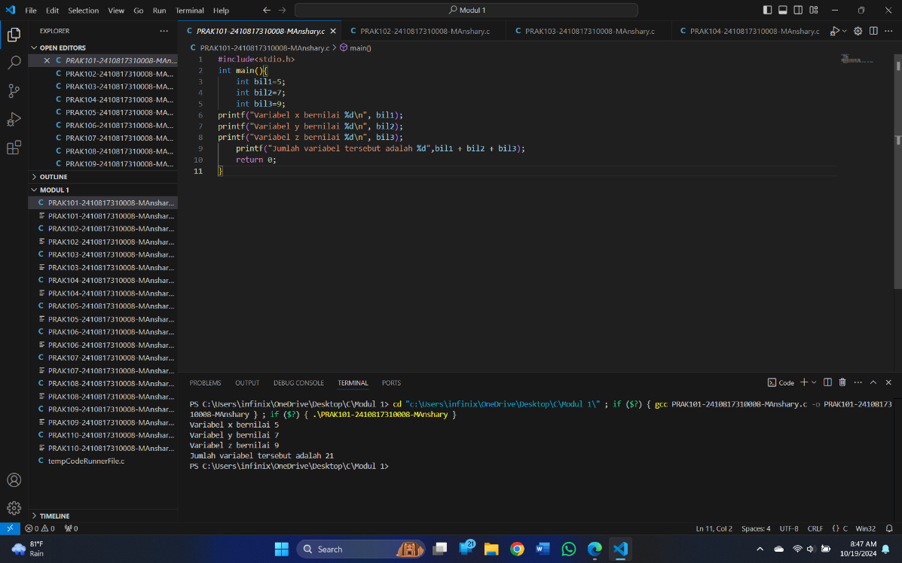

Gambar 1. 1 c

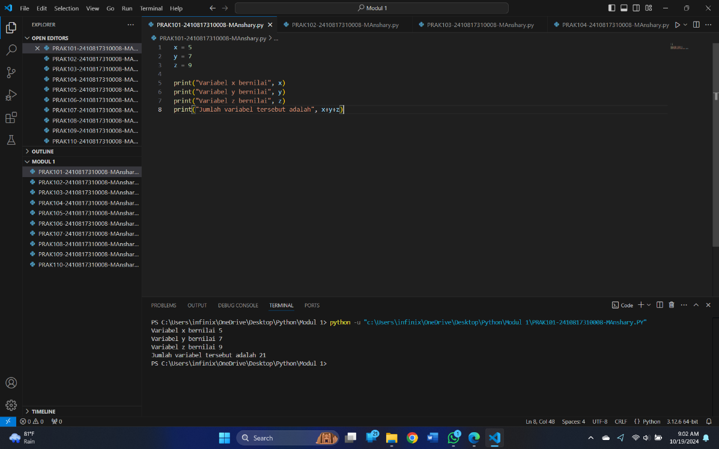

Gambar 1. 2 Screenshot Output Soal 1 Bahasa Python

## **Pembahasan**

1. Bahasa C :
2. Pada baris [1] ada **#include<stdio.h>** yang berfungsi untuk menyertakan file header ke dalam program. Salah satu contoh fungsi dari **#include<stdio.h>** yaitu **printf**.
3. Selanjutnya pada baris [2] ada **int main** yang berfungsi sebagai titik awal program C.
4. Pada baris [3, 4, 5] ada **tipe data “int”** yang digunakan untuk menyimpan data. Diikuti oleh variabel **bil1, bil2, bil3**.
5. Kemudian, pada baris [6, 7, 8, 9] ada **printf** yang berfungsi menampilkan output yang telah diketikkan.
6. Ada **%d** yang berfungsi untuk memanggil tipe data variabel pada poin **tipe data “int”**. Lalu **\n** berfungsi untuk menambahkan baris baru. Terdapat juga operasi aritmatika berupa **+**.
7. Lalu pada setiap akhir pernyataan ditambahkan **;** untuk menandakan bahwa pernyataan tersebut telah selesai.
8. Dan terakhir, pada baris [10] ada **return 0** yang berfungsi mengembalikan program kembali seperti semula setelah dieksekusi.
9. Bahasa Python :
10. Pada baris [1, 2, 3] ada variabel **x, y, z** yang berfungsi sebagai penyimpan data.
11. Pada baris [5, 6, 7, 8] ada **print** yang berfungsi menampilkan output yang telah diketikkan.
12. Lalu Terdapat juga operasi aritmatika berupa **+**.

# **SOAL 2**

1. Buatlah program yang dapat menghasilkan output berupa hasil kombinasi perkalian dan pembagian dari variabel yang telah didefinisikan.

|  |
| --- |
| **Output** |
| Variabel a bernilai 4  Variabel b bernilai 8  Variabel c bernilai 3  Hasil dari a dikali b dibagi c adalah 10.666667 |

Simpan coding anda dengan nama: **PRAK102-NIM-Nama.py** dan **PRAK102-NIM-Nama.c**

## **Source Code**

|  |  |
| --- | --- |
| 1  2  3  4  5  6  7  8  9  10  11  12 | #include<stdio.h>  int main(){      float bil1,bil2,bil3;      bil1=4;      bil2=8;      bil3=3;  printf("Variabel a bernilai %.f\n", bil1);  printf("Variabel b bernilai %.f\n", bil2);  printf("Variabel c bernilai %.f\n", bil3);      printf("Hasil dari a dikali b dibagi c adalah %.6f",bil1 * bil2 / bil3);      return 0;  } |

Tabel 1. 3 Source Code Soal 2 Bahasa C

|  |  |
| --- | --- |
| 1  2  3  4  5  6  7  8 | a = 4  b = 8  c = 3  print("Variabel a bernilai", a)  print("Variabel b bernilai", b)  print("Variabel c bernilai", c)  print("Hasil dari a dikali b dibagi c adalah", format(a * b / c, ".6f")) |

Tabel 1. 4 Source Code Soal 2 Bahasa Python

## **Output Program**

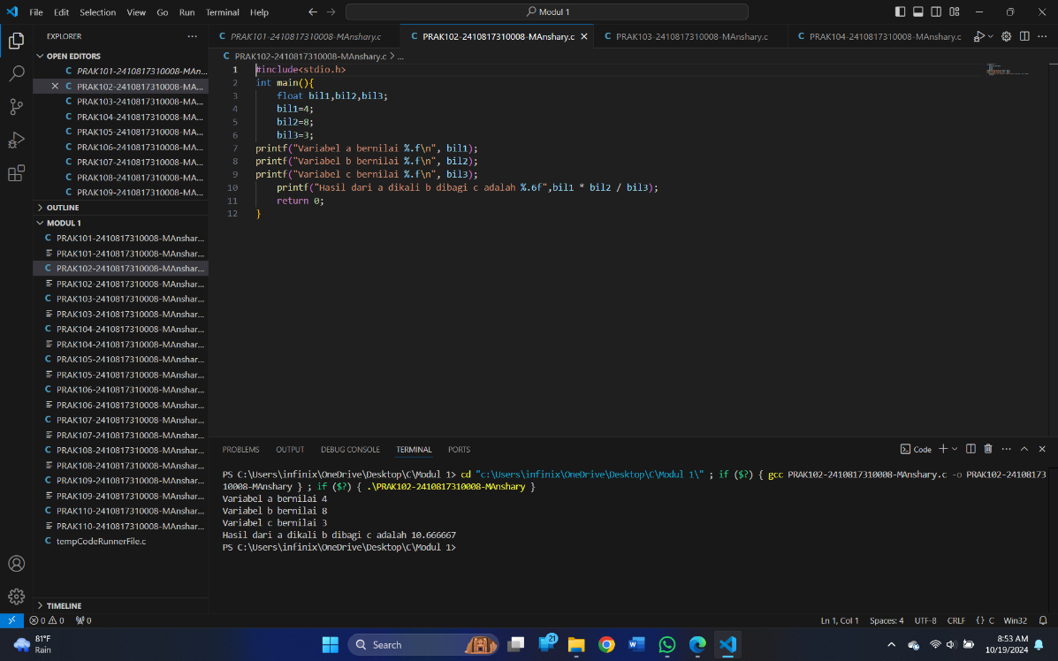

Gambar 1. 3 Screenshot Output Soal 2 Bahasa C

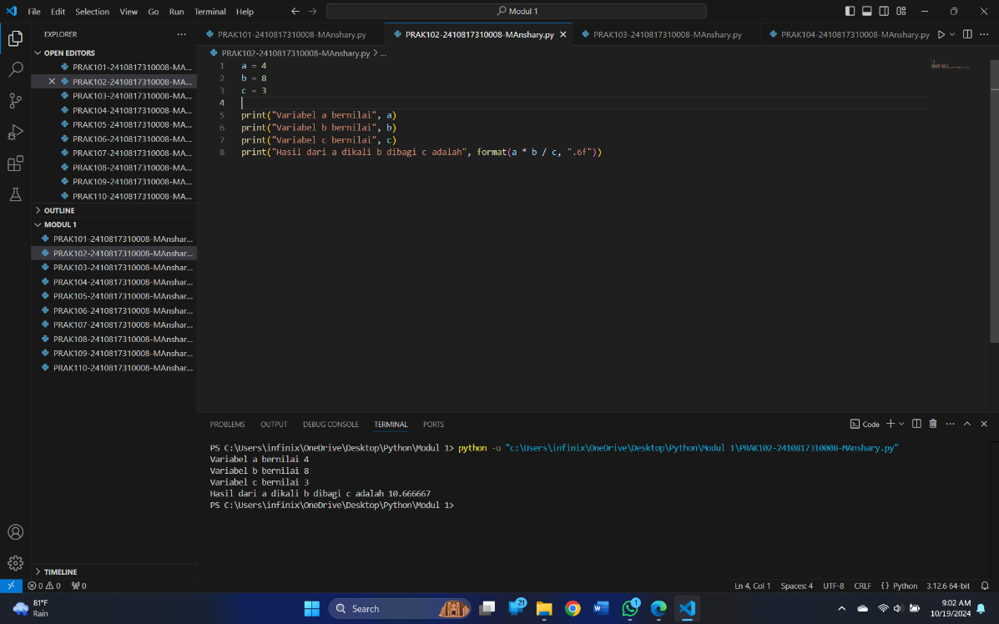

Gambar 1. 4 Screenshot Output Soal 2 Bahasa Python

## **Pembahasan**

1. Bahasa C :
2. Pada baris [1] ada **#include<stdio.h>** yang berfungsi untuk menyertakan file header ke dalam program. Salah satu contoh fungsi dari **#include<stdio.h>** yaitu **printf**.
3. Selanjutnya pada baris [2] ada **int main** yang berfungsi sebagai titik awal program C.
4. Pada baris [3] ada **tipe data “float”** yang digunakan untuk menyimpan data bilangan desimal.
5. Pada baris [4, 5, 6] ada variabel **bil1, bil2, bil3** yang berfungsi menyimpan data.
6. Kemudian, pada baris [7, 8, 9, 10] ada **printf** yang berfungsi menampilkan output yang telah diketikkan.
7. Ada **%.f** yang berfungsi untuk memanggil tipe data variabel tanpa ada angka di belakang koma. Lalu **\n** berfungsi untuk menambahkan baris baru. Terdapat juga operasi aritmatika **\*** dan **/**.
8. Pada baris [10] juga ada **%.6f**  yang fungsinya mengeluarkan data variabel dengan enam angka di belakang koma.
9. Lalu pada setiap akhir pernyataan ditambahkan **;** untuk menandakan bahwa pernyataan tersebut telah selesai.
10. Dan terakhir, pada baris [11] ada **return 0** yang berfungsi mengembalikan program kembali seperti semula setelah dieksekusi.
11. Bahasa Python :
12. Pada baris [1, 2, 3] ada variabel **a, b, c** yang berfungsi sebagai penyimpan data.
13. Pada baris [5, 6, 7, 8] ada **print** yang berfungsi menampilkan output yang telah diketikkan.
14. Pada baris [8] juga ada **format** yang berguna untuk memasukkan nilai-nilai variabel dengan cara yang fleksibel dan terstruktur.
15. Pada baris [8] juga ada **%.6f** yang berfungsi mengeluarkan data variabel dengan enam angka di belakang koma. Terdapat juga operasi aritmatika **\*** dan **/**.

# **SOAL 3**

1. Buatlah program yang dapat menghasilkan output berupa hasil kombinasi pertambahan, pengurangan, perkalian dan pembagian dari variabel yang telah didefinisikan..

|  |
| --- |
| **Output** |
| Variabel a bernilai 9  Variabel b bernilai 6  Variabel x bernilai 10  Variabel y bernilai 7  Hasil dari a ditambah b dikali x dan dibagi y adalah 21.43 |

Simpan coding anda dengan nama: **PRAK103-NIM-Nama.py** dan **PRAK103-NIM-Nama.c**

## **Source Code**

|  |  |
| --- | --- |
| 1  2  3  4  5  6  7  8  9  10  11  12  13 | #include <stdio.h>  int main () {      float a = 9;      float b = 6;      float x = 10;      float y = 7;  printf("Variabel a bernilai %.f\n", a);  printf("Variabel b bernilai %.f\n", b);  printf("Variabel x benilai %.f\n", x);  printf("Variabel y bernilai %.f\n", y);      printf("Hasil dari a ditambah b dikali x dan dibagi y adalah %.2f", (a + b) * x / y);      return 0;  } |

Tabel 1. 5 Source Code Soal 3 Bahasa C

|  |  |
| --- | --- |
| 1  2  3  4  5  6  7  8  9  10 | a = 9  b = 6  x = 10  y = 7  print("Variabel a bernilai", a)  print("Variabel b bernilai", b)  print("Variabel x bernilai", x)  print("Variabel y bernilai", y)  print("Hasil dari a ditambah b dikali x dan dibagi y adalah", format((a+b)*x/y, ".2f")) |

Tabel 1. 6 Source Code Soal 3 Bahasa Python

## **Output Program**

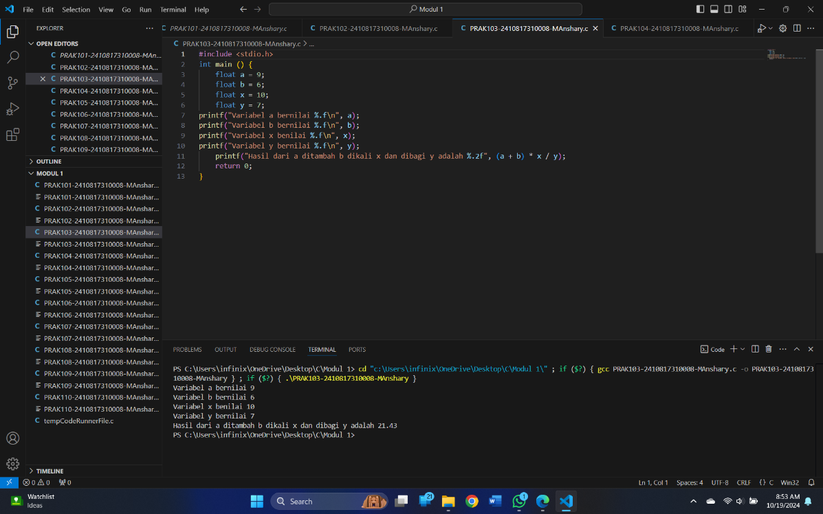

Gambar 1. 5 Screenshot Output Soal 3 Bahasa C

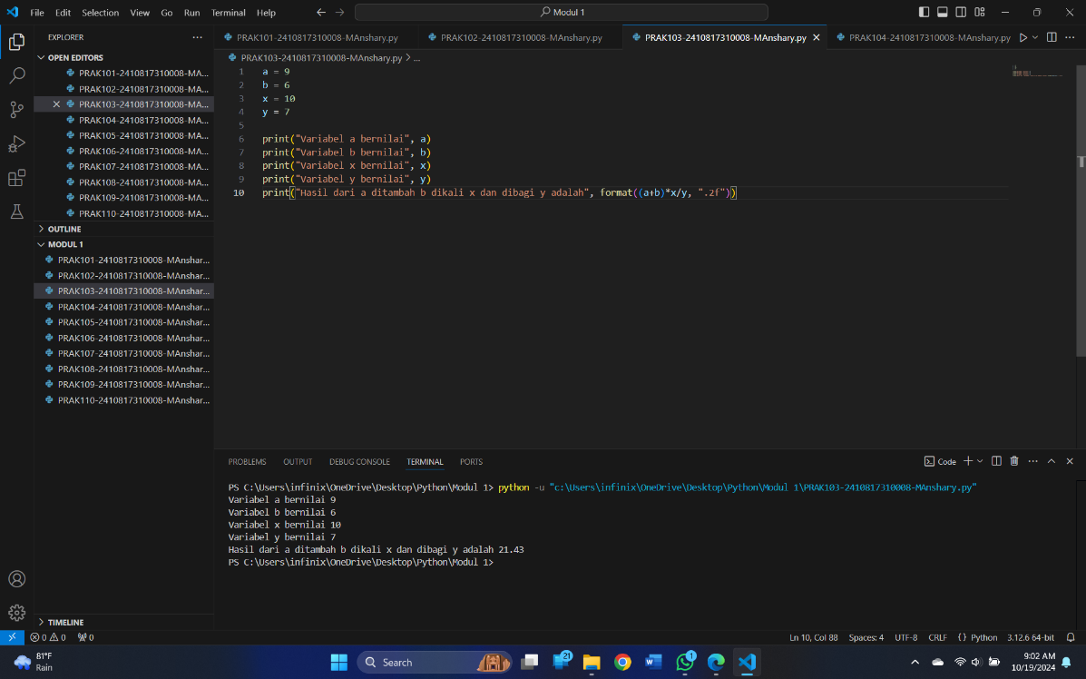

Gambar 1. 6 Screenshot Output Soal 3 Bahasa Python

## **Pembahasan**

1. Bahasa C :
2. Pada baris [1] ada **#include<stdio.h>** yang berfungsi untuk menyertakan file header ke dalam program. Salah satu contoh fungsi dari **#include<stdio.h>** yaitu **printf**.
3. Selanjutnya pada baris [2] ada **int main** yang berfungsi sebagai titik awal program C.
4. Pada baris [3, 4, 5, 6] ada **tipe data “float”** yang digunakan untuk menyimpan bilangan desimal.
5. Pada baris [4, 5, 6] ada variabel **a, b, x, y** yang berfungsi menyimpan data.
6. Kemudian, pada baris [7, 8, 9, 10, 11] ada **printf** yang berfungsi menampilkan output yang telah diketikkan.
7. Ada **%.f** yang berfungsi untuk memanggil tipe data variabel tanpa ada angka di belakang koma. Lalu **\n** berfungsi untuk menambahkan baris baru. Terdapat juga operasi aritmatika **+**, **\***, **/**.
8. Pada baris [11] juga ada **%.2f**  yang fungsinya mengeluarkan data variabel dengan dua angka di belakang koma.
9. Lalu pada setiap akhir pernyataan ditambahkan **;** untuk menandakan bahwa pernyataan tersebut telah selesai.
10. Dan terakhir, pada baris [12] ada **return 0** yang berfungsi mengembalikan program kembali seperti semula setelah dieksekusi.
11. Bahasa Python :
12. Pada baris [1, 2, 3, 4] ada variabel **a, b, x, y** yang berfungsi sebagai penyimpan data.
13. Pada baris [6, 7, 8, 9, 10] ada **print** yang berfungsi menampilkan output yang telah diketikkan.
14. Pada baris [10] juga ada **%.2f** yang berfungsi mengeluarkan data variabel dengan dua angka di belakang koma. Lalu Terdapat juga operasi aritmatika **+**, **\***, **/**.

# **SOAL 4**

1. Buatlah program yang dapat menghasilkan output berupa hasil diskon dari sebuah harga dengan mengimplementasikan operator.

|  |
| --- |
| **Output** |
| Harga sepatu A adalah 400000  Harga sepatu B adalah 350000  Sepatu A mendapat diskon 13% sehingga harganya menjadi 348000  Sepatu A mendapat diskon 21% sehingga harganya menjadi 276500 |

Simpan coding anda dengan nama: **PRAK104-NIM-Nama.py** dan **PRAK104-NIM-Nama.c**

## **Source Code**

|  |  |
| --- | --- |
| 1  2  3  4  5  6  7  8  9  10 | #include <stdio.h>  int main(){      int sepatuA = 400000;      int sepatuB = 350000;  printf("Harga sepatu A adalah %d\n", sepatuA);  printf("Harga sepatu B adalah %d\n", sepatuB);      printf("Sepatu A mendapatkan diskon 13%% sehingga harganya menjadi %d\n", sepatuA - (sepatuA * 13 / 100));      printf("Sepatu B mendapatkan diskon 21%% sehingga harganya menjadi %d\n", sepatuB - (sepatuB * 21 / 100));      return 0;  } |

Tabel 1. 7 Source Code Soal 4 Bahasa C

|  |  |
| --- | --- |
| 1  2  3  4  5  6  7  8  9 | sepatuA = 400000  sepatuB = 350000  diskonA = sepatuA - (sepatuA * 13/100)  diskonB = sepatuB - (sepatuB * 21/100)  print("Harga sepatu A adalah", sepatuA)  print("Harga sepatu B adalah", sepatuB)  print("Sepatu A mendapatkan diskon 13% sehingga harganya menjadi", int(diskonA))  print("Sepatu B mendapatkan diskon 21% sehingga harganya menjadi", int(diskonB)) |

Tabel 1. 8 Source Code Soal 4 Bahasa Python

## **Output Program**

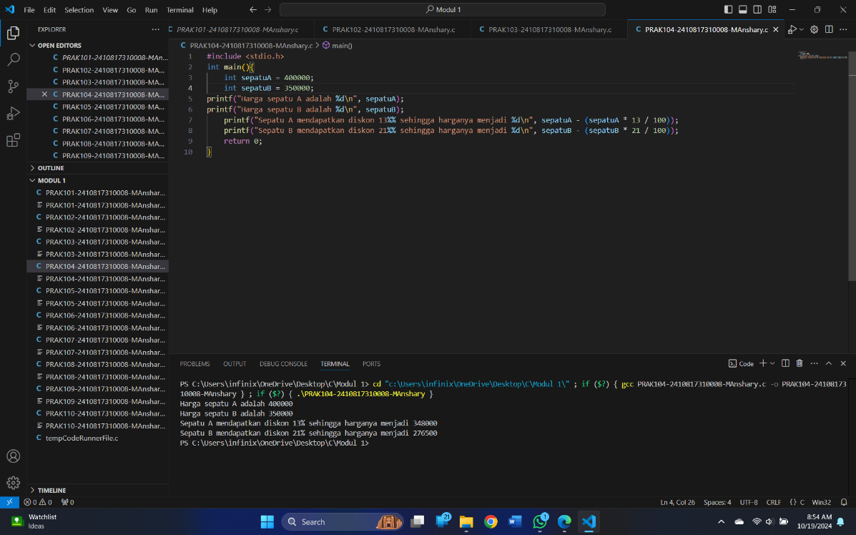

Gambar 1. 7 Screenshot Output Soal 4 Bahasa C

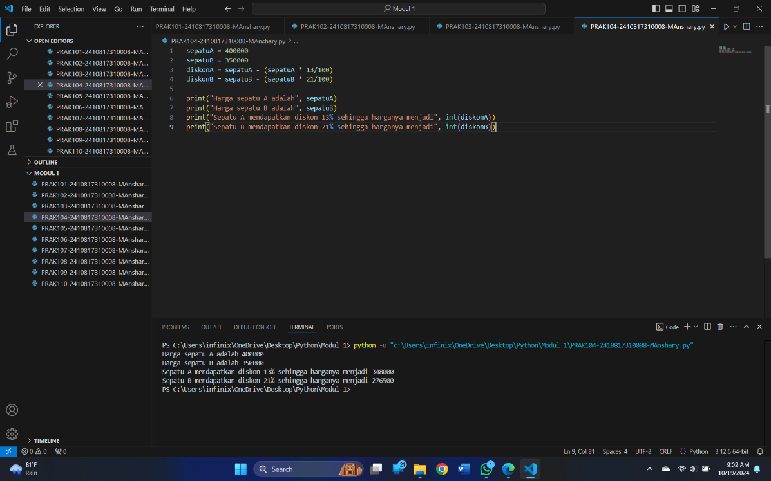

Gambar 1. 8 Screenshot Output Soal 4 Bahasa Python

## **Pembahasan**

1. Bahasa C :
2. Pada baris [1] ada **#include<stdio.h>** yang berfungsi untuk menyertakan file header ke dalam program. Salah satu contoh fungsi dari **#include<stdio.h>** yaitu **printf**.
3. Selanjutnya pada baris [2] ada **int main** yang berfungsi sebagai titik awal program C.
4. Pada baris [3, 4] ada **tipe data “int”** yang digunakan untuk menyimpan data. Diikuti oleh variabel **sepatuA, sepatuB.**
5. Kemudian, pada baris [5, 6, 7, 8] ada **printf** yang berfungsi menampilkan output yang telah diketikkan.
6. Ada **%d** yang berfungsi untuk memanggil tipe data variabel pada poin **tipe data “int”**. Lalu **\n** berfungsi untuk menambahkan baris baru. Terdapat juga operasi aritmatika berupa **-, *, /**.
7. Lalu pada setiap akhir pernyataan ditambahkan **;** untuk menandakan bahwa pernyataan tersebut telah selesai.
8. Dan terakhir, pada baris [9] ada **return 0** yang berfungsi mengembalikan program kembali seperti semula setelah dieksekusi.
9. Bahasa Python
10. Pada baris [1, 2, 3, 4] ada variabel **sepatuA, sepatuB, diskonA, diskonB** yang berfungsi sebagai penyimpan data.
11. Pada baris [6, 7, 8, 9] ada **print** yang berfungsi menampilkan output yang telah diketikkan.
12. Pada baris [8, 9] ada **int**  yang digunakan untuk memanggil data variabel.

# **SOAL 5**

1. Buatlah program yang dapat menghasilkan output berupa total sisa bagi dari pembagian dengan mengimplementasikan operator.

|  |
| --- |
| **Output** |
| Variabel a bernilai 9  Variabel b bernilai 5  Variabel x bernilai 8  Variabel y bernilai 8  Total sisa bagi dari a dibagi b dan x dibagi y adalah 4 |

Simpan coding anda dengan nama: **PRAK105-NIM-Nama.py** dan **PRAK105-NIM-Nama.c**

## **Source Code**

|  |  |
| --- | --- |
| 1  2  3  4  5  6  7  8  9  10  11  12  13  14  15  16 | #include <stdio.h>  int main(){      int a,b,x,y;      a = 9;      b = 5;      x = 8;      y = 8;      int modulusAB = a % b;      int modulusXY = x % y;  printf("Variabel a bernilai %d\n", a);  printf("Variabel b bernilai %d\n", b);  printf("Variabel x bernilai %d\n", x);  printf("Variabel y bernilai %d\n", y);      printf("Total sisa bagi dari a dibagi b dan x dibagi y adalah %d", modulusAB + modulusXY);      return 0;  } |

Tabel 1. 9 Source Code Soal 5 Bahasa C

|  |  |
| --- | --- |
| 1  2  3  4  5  6  7  8  9  10  11  12 | a = 9  b = 5  x = 8  y = 8  modab = a % b  modxy = x % y  print("Variabel a bernilai", a)  print("Variabel b bernilai", b)  print("Variabel x bernilai", x)  print("Variabel y bernilai", y)  print("Total sisa bagi dari a dbagi b dan x dibagi y adalah", modab + modxy) |

Tabel 1. 10 Source Code Soal 5 Bahasa Python

## **Output Program**

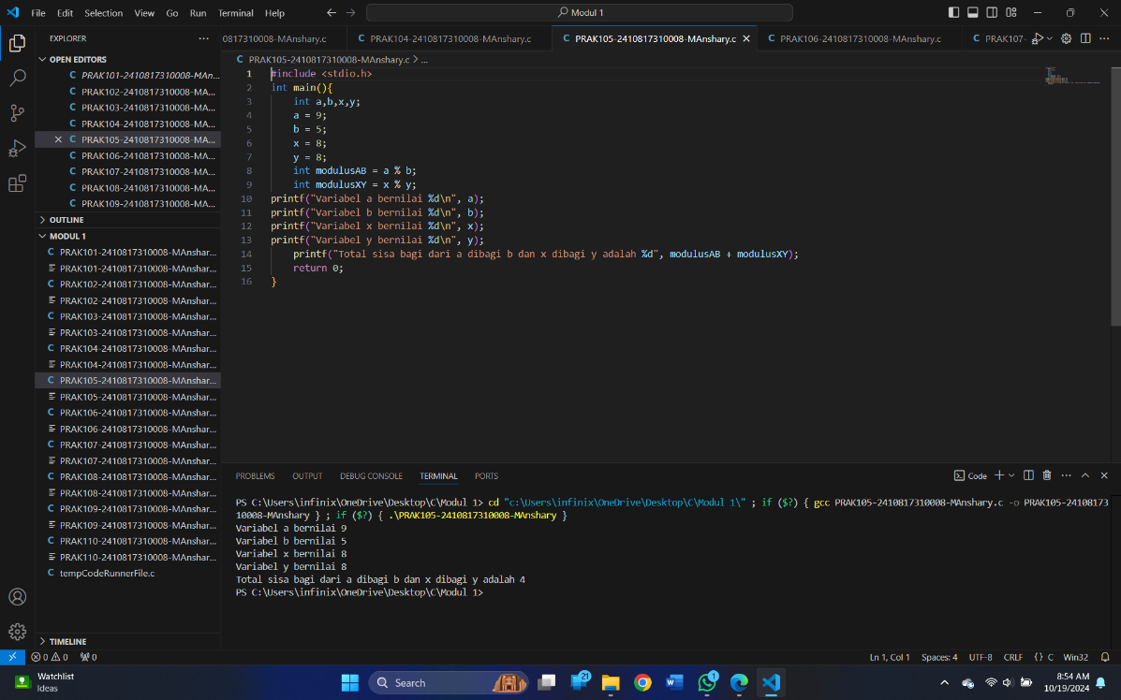

Gambar 1. 9 Screenshot Output Soal 5 Bahasa C

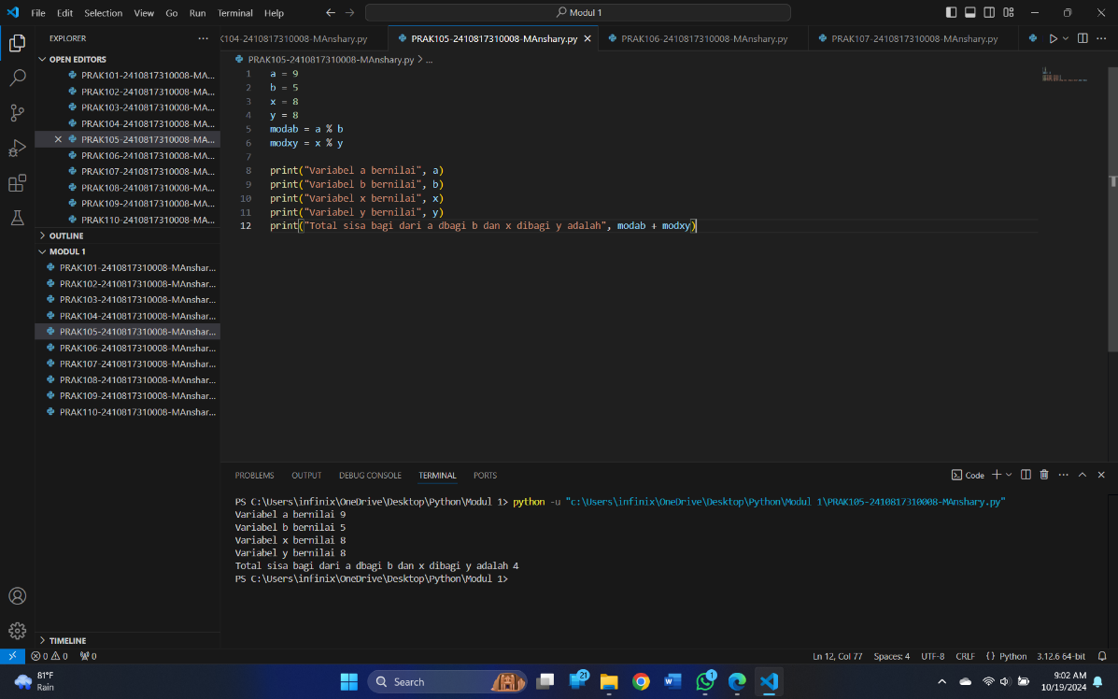

Gambar 1. 10 Screenshot Output Soal 5 Bahasa Python

## **Pembahasan**

1. Bahasa C :
2. Pada baris [1] ada **#include<stdio.h>** yang berfungsi untuk menyertakan file header ke dalam program. Salah satu contoh fungsi dari **#include<stdio.h>** yaitu **printf**.
3. Selanjutnya pada baris [2] ada **int main** yang berfungsi sebagai titik awal program C.
4. Pada baris [3, 8, 9] ada **tipe data “int”** yang digunakan untuk menyimpan data. Diikuti oleh variabel **a, b, x, y, modulusAB, modulusXY** dengan masing-masing nilainya.
5. Kemudian, pada baris [10, 11, 12, 13, 14] ada **printf** yang berfungsi menampilkan output yang telah diketikkan.
6. Ada **%d** yang berfungsi untuk memanggil tipe data variabel pada poin **tipe data “int”**. Lalu **\n** berfungsi untuk menambahkan baris baru. Terdapat juga operasi aritmatika berupa **%, +.**
7. Lalu pada setiap akhir pernyataan ditambahkan **;** untuk menandakan bahwa pernyataan tersebut telah selesai.
8. Dan terakhir, pada baris [15] ada **return 0** yang berfungsi mengembalikan program kembali seperti semula setelah dieksekusi.
9. Bahasa Python :
10. Pada baris [1, 2, 3, 4, 5, 6] ada variabel **a, b, x, y, modab, modxy** yang berfungsi sebagai penyimpan data.
11. Pada baris [8, 9, 10, 11, 12] ada **print** yang berfungsi menampilkan output yang telah diketikkan.
12. Lalu Terdapat juga operasi aritmatika **%, +**.

# **SOAL 6**

1. Buatlah program yang dapat menghasilkan output berupa hasil pengecekan antara 2 nilai.

|  |
| --- |
| **Output** |
| Variabel a bernilai 4  Variabel b bernilai 8  Variabel c bernilai 3  Apakah a sama dengan b ? jawabannya adalah 0  Apakah b lebih besar dari c ? jawabannya adalah 1  Apakah a tidak sama dengan c ? jawabannya adalah 1 |

Simpan coding anda dengan nama: **PRAK106-NIM-Nama.py** dan **PRAK106-NIM-Nama.c**

## **Source Code**

|  |  |
| --- | --- |
| 1  2  3  4  5  6  7  8  9  10  11  12  13  14 | #include <stdio.h>  int main(){      int a, b, c;      a = 4;      b = 8;      c = 3;  printf("Variabel a bernilai %d\n", a);  printf("Variabel b bernilai %d\n", b);  printf("Variabel c bernilai %d\n", c);      printf("Apakah a sama dengan b? jawabannya adalah %d\n", a == b);      printf("Apakah b lebih besar dari c? jawabannya adalah %d\n", b > c);      printf("Apakah a tidak sama dengan c? jawabannya adalah %d\n", a != c);      return 0;  } |

Tabel 1. 11 Source Code Soal 6 Bahasa C

|  |  |
| --- | --- |
| 1  2  3  4  5  6  7  8  9  10 | a = 4  b = 8  c = 3  print("Variabel a bernilai", a)  print("Variabel b bernilai", b)  print("Variabel c bernilai", c)  print("Apakah a sama dengan b? Jawabannya adalah", int(a == b))  print("Apakah b lebih besar dari c? Jawabannya adalah", int(b > c))  print("Apakah a tidak sama dengan c? Jawabannya adalah", int(a != c)) |

Tabel 1. 12 Source Code Soal 6 Bahasa Python

## **Output Program**

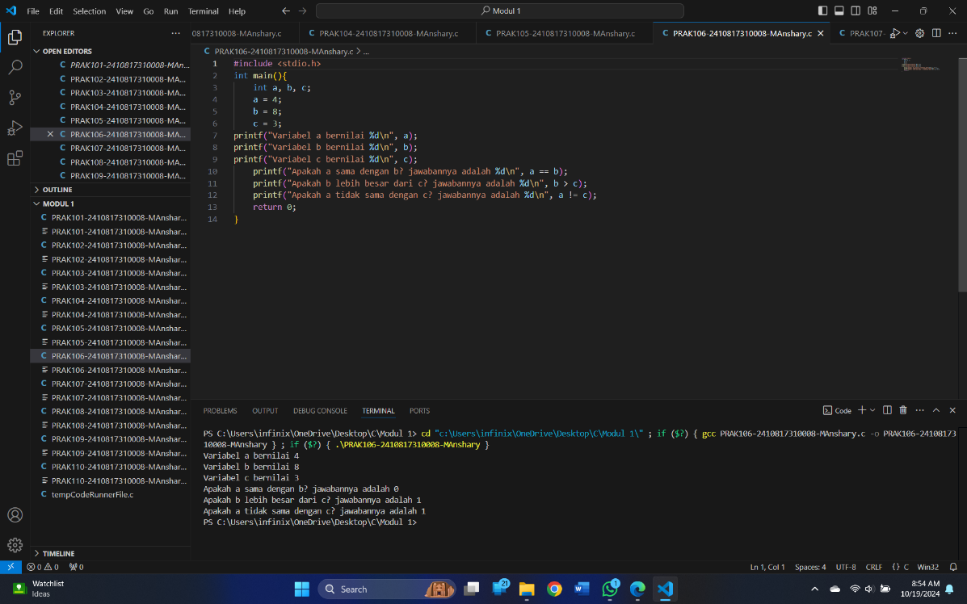

Gambar 1. 11 Screenshot Output Soal 6 Bahasa C

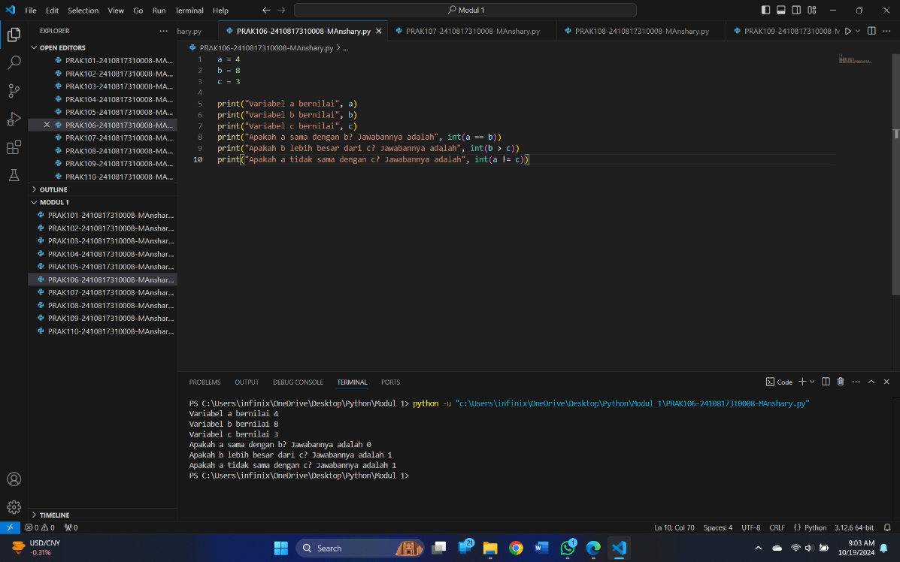

Gambar 1. 12 Screenshot Output Soal 6 Bahasa Python

## **Pembahasan**

1. Bahasa C :
2. Pada baris [1] ada **#include<stdio.h>** yang berfungsi untuk menyertakan file header ke dalam program. Salah satu contoh fungsi dari **#include<stdio.h>** yaitu **printf**.
3. Selanjutnya pada baris [2] ada **int main** yang berfungsi sebagai titik awal program C.
4. Pada baris [3] ada **tipe data “int”** yang digunakan untuk menyimpan data. Diikuti oleh variabel **a, b, c** dengan masing-masing nilainya.
5. Kemudian, pada baris [7, 8, 9, 10, 11, 12] ada **printf** yang berfungsi menampilkan output yang telah diketikkan.
6. Ada **%d** yang berfungsi untuk memanggil tipe data variabel pada poin **tipe data “int”**. Lalu **\n** berfungsi untuk menambahkan baris baru. Terdapat juga operasi relasional berupa **==, >, !=.**
7. Lalu pada setiap akhir pernyataan ditambahkan **;** untuk menandakan bahwa pernyataan tersebut telah selesai.
8. Dan terakhir, pada baris [13] ada **return 0** yang berfungsi mengembalikan program kembali seperti semula setelah dieksekusi.
9. Bahasa Python :
10. Pada baris [1, 2, 3] ada variabel **a, b, c** yang berfungsi sebagai penyimpan data.
11. Pada baris [5, 6, 7, 8, 9, 10] ada **print** yang berfungsi menampilkan output yang telah diketikkan.
12. Pada baris [8, 9] ada **int**  yang digunakan untuk memanggil data variabel. Lalu Terdapat juga operasi relasional berupa **==, >, !=.**

# **SOAL 7**

1. Pak Dengklek baru saja membeli sebidang tanah berbentuk segitiga sebarang dengan panjang tiap sisi tanah berturut-turut 4 m, 5 m, dan 7 m. Tanah tersebut hendak dipasang pagar agar bebek yang di pelihara Pak Dengklek tidak berkeliaran sembarangan. Biaya pemasangan pagar per meter-nya adalah Rp 85.000,00.

Buatkan sebuah program untuk membantu Pak Dengklek menghitung biaya yang diperlukan agar seluruh tanahnya dikelilingi pagar.

|  |
| --- |
| **Output** |
| Diketahui :  Panjang sisi segitiga berturut-turut adalah 4, 5, dan 7  Keliling Tanah Pak Dengklek adalah 16  Harga tanah Per Meter adalah 85000 Jawaban :  Biaya yang diperlukan Pak Dengklek adalah : Rp 1360000 |

Simpan coding anda dengan nama: **PRAK107-NIM-Nama.py** dan **PRAK107-NIM-Nama.c**

Note: gunakan format specifier untuk menampilkan angka yang ada pada contoh output

## **Source Code**

|  |  |
| --- | --- |
| 1  2  3  4  5  6  7  8  9  10  11  12  13  14  15  16  17 | #include <stdio.h>  int main(){      int sisi1, sisi2, sisi3;      sisi1 = 4;      sisi2 = 5;      sisi3 = 7;      int biayapermeter = 85000;      int keliling = sisi1 + sisi2 + sisi3;      int biayatotal = keliling * biayapermeter;  printf("Diketahui:\n");  printf("Panjang sisi segitiga berturut-turut adalah %d, %d, dan %d\n", sisi1, sisi2, sisi3);  printf("Keliling Tanah Pak Dengklek adalah %d\n", keliling);  printf("Harga tanah Per Meter adalah %d\n", biayapermeter);  printf("Jawaban:\n");  printf("Biaya yang diperlukan Pak Dengklek adalah : Rp %d", biayatotal);      return 0;  } |

Tabel 1. 13 Source Code Soal 7 Bahasa C

|  |  |
| --- | --- |
| 1  2  3  4  5  6  7  8  9  10  11  12  13 | sisi1 = 4  sisi2 = 5  sisi3 = 7  biayapermeter = 85000  keliling = sisi1 + sisi2 + sisi3  biayatotal = keliling * biayapermeter  print("Diketahui:")  print("Panjang sisi segitiga berturut-turut adalah %d, %d, dan %d" %(sisi1, sisi2, sisi3))  print("Keliling Tanah Pak Dengklek adalah %d" %(keliling))  print("Harga tanah Per Meter adalah %d" %(biayapermeter))  print("Jawaban :")  print("Biaya yang diperlukan Pak Dengklek adalah: Rp %d" %biayatotal) |

Tabel 1. 14 Source Code Soal 7 Bahasa Python

## **Output Program**

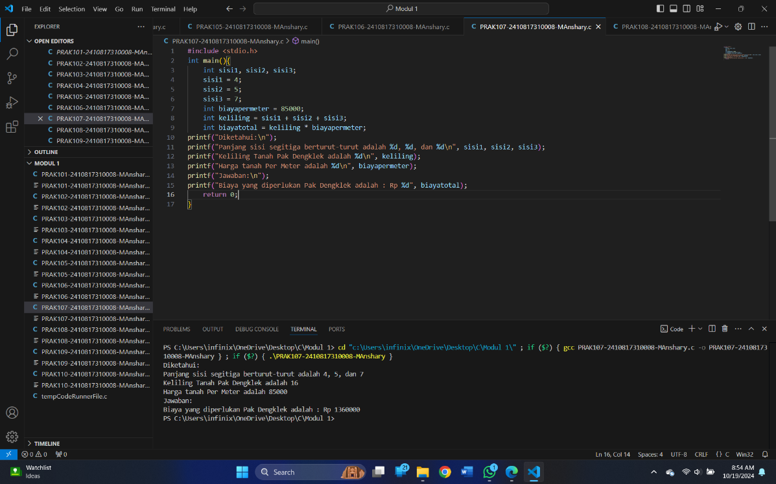

Gambar 1. 13 Screenshot Output Soal 7 Bahasa C

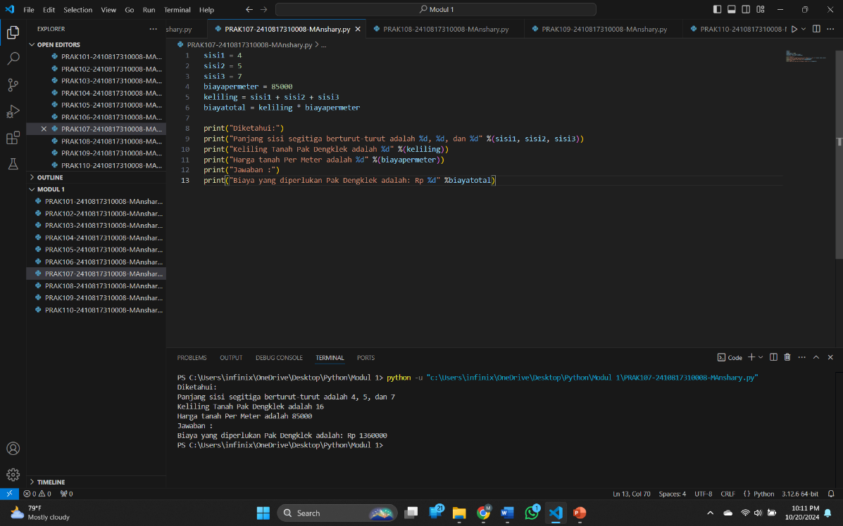

Gambar 1. 14 Screenshot Output Soal 7 Bahasa Python

## **Pembahasan**

1. Bahasa C :
2. Pada baris [1] ada **#include<stdio.h>** yang berfungsi untuk menyertakan file header ke dalam program. Salah satu contoh fungsi dari **#include<stdio.h>** yaitu **printf**.
3. Selanjutnya pada baris [2] ada **int main** yang berfungsi sebagai titik awal program C.
4. Pada baris [3, 7, 8, 9] ada **tipe data “int”** yang digunakan untuk menyimpan data. Diikuti oleh variabel **sisi1, sisi2, sisi3, biayapermeter, keliling, biayatotal** dengan masing-masing nilainya.
5. Kemudian, pada baris [10, 11, 12, 13, 14, 15] ada **printf** yang berfungsi menampilkan output yang telah diketikkan.
6. Ada **%d** yang berfungsi untuk memanggil tipe data variabel pada poin **tipe data “int”**. Lalu **\n** berfungsi untuk menambahkan baris baru. Terdapat juga operasi aritmatika berupa **+, *.**
7. Lalu pada setiap akhir pernyataan ditambahkan **;** untuk menandakan bahwa pernyataan tersebut telah selesai.
8. Dan terakhir, pada baris [16] ada **return 0** yang berfungsi mengembalikan program kembali seperti semula setelah dieksekusi.
9. Bahasa Python :
10. Pada baris [1, 2, 3, 4, 5, 6] ada variabel **sisi1, sisi2, sisi3, biayapermeter, keliling, biayatotal** yang berfungsi sebagai penyimpan data.
11. Pada baris [8, 9, 10, 11, 12, 13] ada **print** yang berfungsi menampilkan output yang telah diketikkan.
12. Pada baris [9, 10, 11] terdapat **%** yang berfungsi untuk memanggil nilai dari variabel. Lalu Terdapat juga operasi aritmatika berupa **+, *.**

# **SOAL 8**

1. Hari ini Pak Dengklek jogging mengelilingi taman berbentuk lingkaran sebanyak 5 putaran. Berdasarkan aplikasi Runkeeper pada smartphone yang digunakan, Pak Dengklek telah berlari sejauh 14 kilometer. Berapakah jari-jari taman yang dikelilingi Pak Dengklek?

|  |
| --- |
| **Output** |
| Diketahui :  Pak Dengklek mengelilingi taman = 5 Putaran  Jarak tempuh Pak Dengklek = 14 Kilometer    Jawaban :  Jari-jari taman yang dikelilingi Pak Dengklek adalah 0.45 Kilometer |

Simpan coding anda dengan nama: **PRAK108-NIM-Nama.py** dan **PRAK108-NIM-Nama.c**

Note: gunakan tipe data float untuk jari-jari dengan ketelitian 2 angka dibelakang koma

## **Source Code**

|  |  |
| --- | --- |
| 1  2  3  4  5  6  7  8  9  10  11  12 | #include <stdio.h>  int main(){      float putaran = 5;      float jaraktotal = 14;      float jarijari = jaraktotal / (2 * 3.14 * putaran);  printf("Diketahui :\n");  printf("Pak Dengklek mengelilingi taman = %.f Putaran\n", putaran);  printf("Jarak tempuh Pak Dengklek = %.f Kilometer\n\n", jaraktotal);  printf("Jawaban :\n");  printf("Jari-jari taman yang dikelilingi Pak Dengklek adalah %.2f Kilometer\n", jarijari);      return 0;  } |

Tabel 1. 15 Source Code Soal 8 Bahasa C

|  |  |
| --- | --- |
| 1  2  3  4  5  6  7  8  9  10 | putaran = 5  jarak = 14  jarijari = jarak / (2 * 3.14 * putaran)  print("Diketahui :")  print("Pak Dengklek mengelilingi taman = %.f Putaran" %(putaran))  print("Jarak tempuh Pak Dengklek = %.f Kilometer" %(jarak))  print("")  print("Jawaban :")  print("Jari-jari taman yang dikelilingi Pak Dengklek adalah %.2f Kilometer" %(jarijari)) |

Tabel 1. 16 Source Code Soal 8 Bahasa Python

## **Output Program**

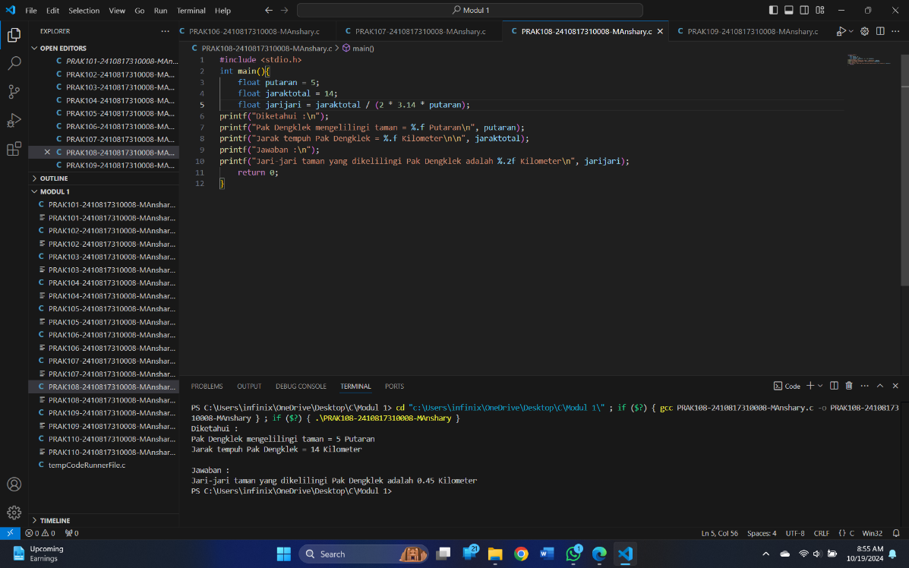

Gambar 1. 15 Screenshot Output Soal 8 Bahasa C

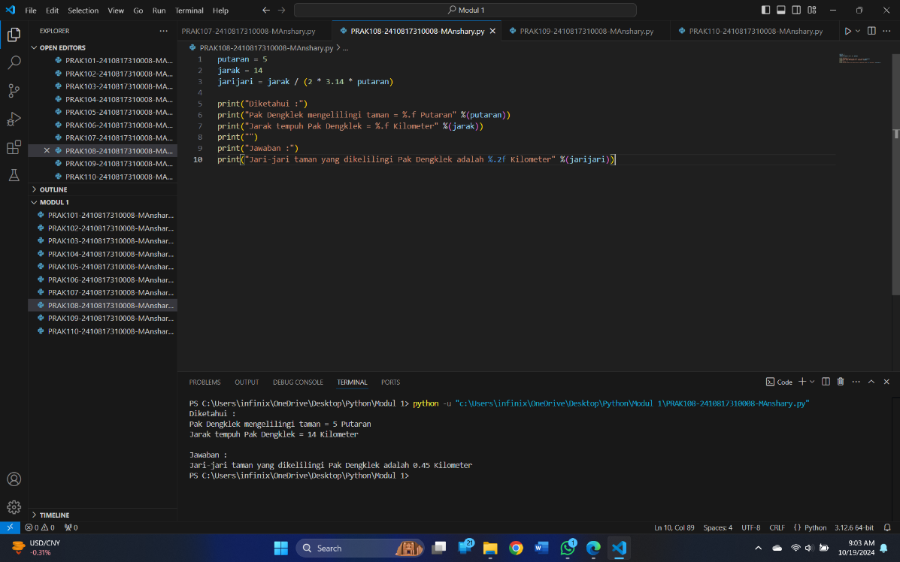

Gambar 1. 16 Screenshot Output Soal 8 Bahasa Python

## **Pembahasan**

1. Bahasa Python :
2. Pada baris [1] ada **#include<stdio.h>** yang berfungsi untuk menyertakan file header ke dalam program. Salah satu contoh fungsi dari **#include<stdio.h>** yaitu **printf**.
3. Selanjutnya pada baris [2] ada **int main** yang berfungsi sebagai titik awal program C.
4. Pada baris [3, 4, 5] ada **tipe data “float”** yang digunakan untuk menyimpan bilangan desimal.
5. Kemudian, pada baris [6, 7, 8, 9, 10] ada **printf** yang berfungsi menampilkan output yang telah diketikkan.
6. Ada **%.f** yang berfungsi untuk memanggil tipe data variabel tanpa ada angka di belakang koma. Lalu **\n** berfungsi untuk menambahkan baris baru. Terdapat juga operasi aritmatika **/**, **\***.
7. Pada baris [10] juga ada **%.2f**  yang fungsinya mengeluarkan data variabel dengan dua angka di belakang koma.
8. Lalu pada setiap akhir pernyataan ditambahkan **;** untuk menandakan bahwa pernyataan tersebut telah selesai.
9. Dan terakhir, pada baris [11] ada **return 0** yang berfungsi mengembalikan program kembali seperti semula setelah dieksekusi.
10. Bahasa Python :
11. Pada baris [1, 2, 3] ada variabel **putaran, jarak, jari-jari** yang berfungsi sebagai penyimpan data.
12. Pada baris [5, 6, 7, 8, 9, 10] ada **print** yang berfungsi menampilkan output yang telah diketikkan.
13. Pada baris [6, 7] terdapat **%.f** yang berfungsi untuk memanggil nilai dari variabel.
14. Pada baris [10] juga ada **%.2f** yang berfungsi mengeluarkan data variabel dengan dua angka di belakang koma. Lalu Terdapat juga operasi aritmatika **+**, **\***, **/**.

# **SOAL 9**

1. Cardia Riverlands merupakan tanah yang damai sampai Yu Zhong jelmaan dari Black Dragon datang dengan membawa 958.730 pasukan dan memporak-porandakan tempat tersebut. Mendengar berita atas kacaunya Cardia Riverlands, padepokan Dragon Altar mengirim pahlawan yang terdiri dari Zilong, Ling, Baxia, Wanwan, dan Chang’e dengan misi untuk mengalahkan semua pasukan Yu Zhong. Jika para pahlawan Dragon Altar bersepakat untuk membagi musuh sama rata, berapa pasukan yang harus dikalahkan oleh setiap pahlawan Dragon Altar?

Buatlah program untuk menghitung jumlah pasukan yang harus dikalahkan oleh setiap pahlawan Dragon Altar!

|  |
| --- |
| **Output** → **Note** = tanda tanya “**?**” disesuaikan dengan soal |
| Jumlah pasukan yang dibawa Yu Zhong = ?  Jumlah pahlawan = ?  Jumlah pasukan yang harus dikalahkan setiap pahlawan adalah 191746 pasukan |

Simpan coding anda dengan nama: **PRAK109-NIM-Nama.py** dan **PRAK109-NIM-Nama.c**

## **Source Code**

|  |  |
| --- | --- |
| 1  2  3  4  5  6  7  8  9  10 | #include <stdio.h>  int main () {      int pasukanyuzhong = 958730;      int pahlawan = 5;      int pasukanperpahlawan = pasukanyuzhong / pahlawan;  printf("Jumlah pasukan yang dibawa Yu Zhong = %d\n", pasukanyuzhong);  printf("Jumlah pahlawan = %d\n", pahlawan);  printf("Jumlah pasukan yang harus dikalahkan setiap pahlawan adalah %d pasukan\n", pasukanperpahlawan);      return 0;  } |

Tabel 1. 17 Source Code Soal 9 Bahasa C

|  |  |
| --- | --- |
| 1  2  3  4  5  6  7 | yuzhong = 958730  pahlawan = 5  pasukanperpahlawan = yuzhong / pahlawan  print("Jumlah pasukan yang dibawa Yu Zhong = %d" %(yuzhong))  print("Jumlah pahlawan = %d" %(pahlawan))  print("Jumlah pasukan yang harus dikalahkan setiap pahlawan adalah %d pasukan" %(pasukanperpahlawan)) |

Tabel 1. 18 Source Code Soal 9 Bahasa Python

## **Output Program**

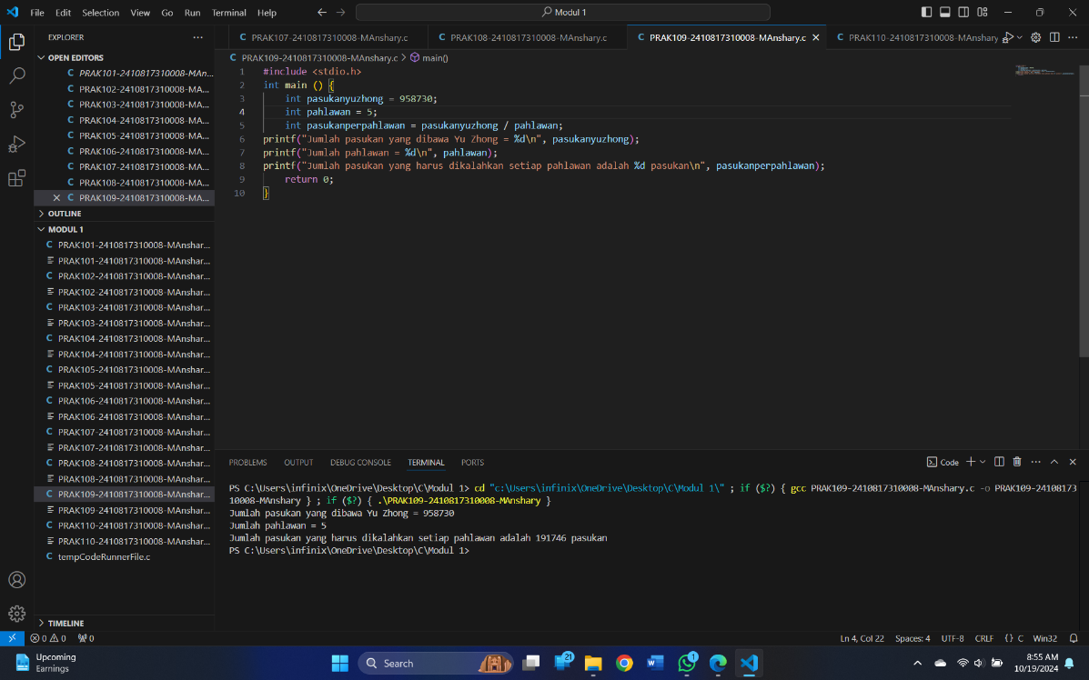

Gambar 1. 17 Screenshot Output Soal 9 Bahasa C

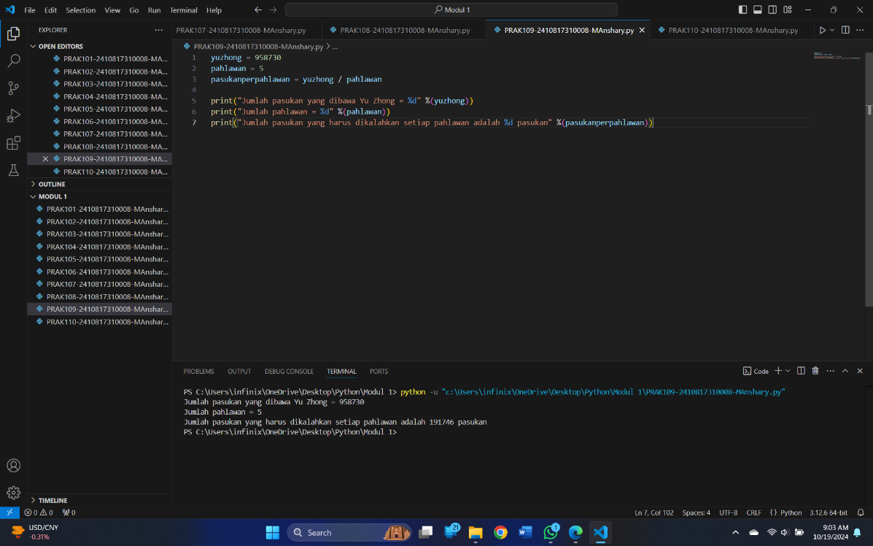

Gambar 1. 18 Screenshot Output Soal 9 Bahasa Python

## **Pembahasan**

1. Bahasa C :
2. Pada baris [1] ada **#include<stdio.h>** yang berfungsi untuk menyertakan file header ke dalam program. Salah satu contoh fungsi dari **#include<stdio.h>** yaitu **printf**.
3. Selanjutnya pada baris [2] ada **int main** yang berfungsi sebagai titik awal program C.
4. Pada baris [3, 4, 5] ada **tipe data “int”** yang digunakan untuk menyimpan data. Diikuti oleh variabel **pasukanyuzhong, pahlawan, pasukanperpahlawan** dengan masing-masing nilainya.
5. Kemudian, pada baris [6, 7, 8] ada **printf** yang berfungsi menampilkan output yang telah diketikkan.
6. Ada **%d** yang berfungsi untuk memanggil tipe data variabel pada poin **tipe data “int”**. Lalu **\n** berfungsi untuk menambahkan baris baru. Terdapat juga operasi aritmatika berupa **/.**
7. Lalu pada setiap akhir pernyataan ditambahkan **;** untuk menandakan bahwa pernyataan tersebut telah selesai.
8. Dan terakhir, pada baris [9] ada **return 0** yang berfungsi mengembalikan program kembali seperti semula setelah dieksekusi.
9. Bahasa Python :
10. Pada baris [1, 2, 3] ada variabel **yuzhong, pahlawan, pasukanperpahlawan** yang berfungsi sebagai penyimpan data.
11. Pada baris [5, 6, 7] ada **print** yang berfungsi menampilkan output yang telah diketikkan.
12. Ada **%d** dan **%** yang berfungsi untuk memanggil nilai dari variabel. Lalu Terdapat juga operasi aritmatika **/**.

# **SOAL 10**

1. Buatlah sebuah program yang digunakan untuk menghitung keliling dan luas segitiga sikusiku jika diketahui alas = 5cm dan tinggi = 12cm.

|  |  |  |
| --- | --- | --- |
| |  | | --- | | **A?** | | **B**  **?** |

**C?**

|  |
| --- |
| **Output** → **Note** = tanda tanya “**?**” disesuaikan dengan soal |
| Diketahui :  Alas = 5 cm  Tinggi = 12 cm    Jawab :  Sisi A = ? cm  Sisi B = ? cm  Sisi C = ? cm  Keliling = 30 cm  Luas = 30 cm |

Simpan coding anda dengan nama: **PRAK110-NIM-Nama.py** dan **PRAK110-NIM-Nama.c**

## **Source Code**

|  |  |
| --- | --- |
| 1  2  3  4  5  6  7  8  9  10  11  12  13  14  15  16  17  18  19  20 | #include <stdio.h>  #include <math.h>  int main () {      int alas, tinggi, keliling, luas;      alas = 5;      tinggi = 12;      luas = alas * tinggi / 2;      int miring = sqrt(alas*alas + tinggi*tinggi);      keliling = alas + tinggi + miring;  printf("Diketahui :\n");  printf("Alas = %d cm\n", alas);  printf("Tinggi = %d cm\n\n", tinggi);  printf("Jawab :\n");  printf("Sisi A = %d cm\n", tinggi);  printf("Sisi B = %d cm\n", miring);  printf("Sisi C = %d cm\n", alas);  printf("Keliling = %d cm\n", keliling);  printf("Luas = %d cm", luas);      return 0;  } |

Tabel 1. 19 Source Code Soal 10 Bahasa C

|  |  |
| --- | --- |
| 1  2  3  4  5  6  7  8  9  10  11  12  13  14  15  16  17  18 | import math  alas = 5  tinggi = 12  luas = alas * tinggi / 2  miring = math.sqrt(alas*alas + tinggi*tinggi)  keliling = alas + tinggi + miring  print("Diketahui :")  print("Alas = %d cm" %(alas))  print("Tinggi = %d cm" %(tinggi))  print("")  print("Jawab :")  print("Sisi A = %d cm" %(tinggi))  print("Sisi B = %d cm" %(miring))  print("Sisi C = %d cm" %(alas))  print("Keliling = %d cm" %(keliling))  print("Luas = %d cm" %(luas)) |

Tabel 1. 20 Source Code Soal 10 Bahasa Python

## **Output Program**

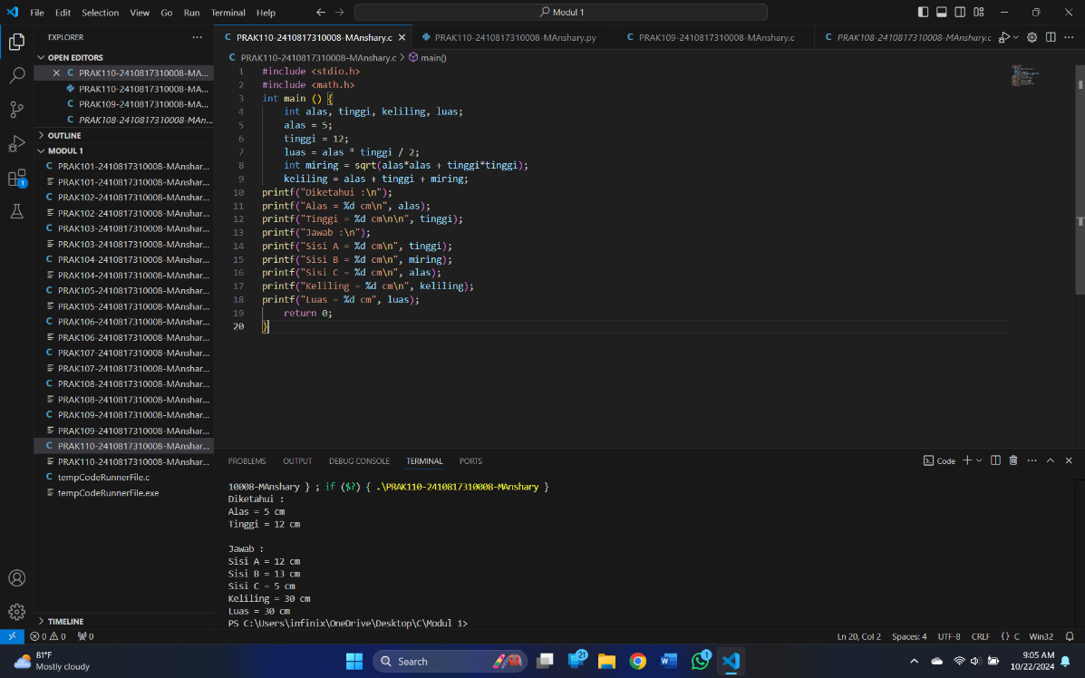

Gambar 1. 19 Screenshot Output Soal 10 Bahasa C

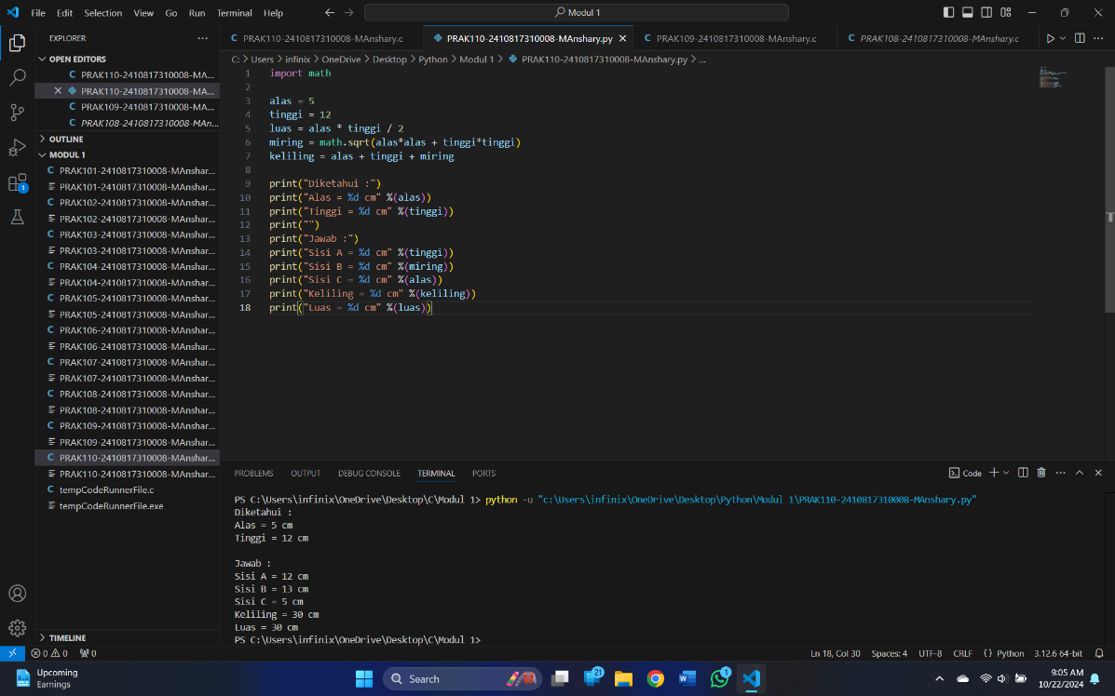

Gambar 1. 20 Screenshot Output Soal 10 Bahasa Python

## **Pembahasan**

1. Bahasa C :
2. Pada baris [1] ada **#include<stdio.h>** yang berfungsi untuk menyertakan file header ke dalam program. Salah satu contoh fungsi dari **#include<stdio.h>** yaitu **printf**.
3. Pada baris [2] ada ada **#include<math.h>** yang berfungsi untuk melakukan operasi matematika yang lebih kompleks seperti akar kuadrat yaitu **sqrt().**
4. Selanjutnya pada baris [3] ada **int main** yang berfungsi sebagai titik awal program C.
5. Pada baris [4, 8] ada **tipe data “int”** yang digunakan untuk menyimpan data. Diikuti oleh variabel **alas, tinggi, luas, miring, keliling** dengan masing-masing nilainya.
6. Kemudian, pada baris [10, 11, 12, 13, 14, 15, 16, 17, 18] ada **printf** yang berfungsi menampilkan output yang telah diketikkan.
7. Ada **%d** yang berfungsi untuk memanggil tipe data variabel pada poin **tipe data “int”**. Lalu **\n** berfungsi untuk menambahkan baris baru. Terdapat juga operasi aritmatika berupa **\*, /, +.**
8. Lalu pada setiap akhir pernyataan ditambahkan **;** untuk menandakan bahwa pernyataan tersebut telah selesai.
9. Dan terakhir, pada baris [19] ada **return 0** yang berfungsi mengembalikan program kembali seperti semula setelah dieksekusi.
10. Bahasa Python :
11. Pada baris [1] terdapat **import math** yang berfungsi untuk melakukan operasi matematika yang lebih kompleks seperti akar kuadrat yaitu **sqrt().**
12. Pada baris [3, 4, 5, 6, 7] ada variabel **alas, tinggi, luas, miring, keliling** yang berfungsi sebagai penyimpan data.
13. Pada baris [9, 10, 11, 12, 13, 14, 15, 16, 17, 18] ada **print** yang berfungsi menampilkan output yang telah diketikkan.
14. Ada **%d** dan **%** yang berfungsi untuk memanggil nilai dari variabel. Lalu Terdapat juga operasi aritmatika **\*, /, +.**